Образложење избора технологија и дијаграми

Образложење избора технологија

1. Java 17 и Spring Boot
Java је изабрана као основни језик због снажне језичке типизације која открива грешке још у фази компајлирања и због библиотека које су погодне за решавање проблема задатог система: Spring Security за безбедност, Spring Data JPA за приступ бази, Spring Web и WebClient за REST комуникацију и Apache POI, OpenPDF за генерисање докумената.
Spring Boot је изабран јер у великој мери аутоматизује конфигурацију(ауто-конфигурација,embedded Tomcat сервер). Ово је битно у задатој микросервисној архитектури, где се иста конфигурација (безбедност, приступ бази,REST контролери) понавља у три независна пројекта. Spring стандардизује тај образац и смањује количину кода по сервису.

2. Микросервисна архитектура
Поделом на auth-service, meetings-service, export-service обезбеђује се да сваки микросервис прати јасну границу одговорности: auth-service управља индентитетом и правима приступа, meetings-service целокупном пословном логиком састанка док је export-service безстањски, изолован сервис који служи искључиво за генерисање докумената. Оваква подела омогућава да се сваки сервис независно развија,тестира и скалира.
Одвојене базе података по сервису директно спроводе принцип да миркосервис не сме да дели интерну структуру података са другим сервисима. Уместо тога свака комуникација се спроводи преко REST API-ја, никада преко директног приступа туђој бази.

3. Spring Security и JWT
JWT је изабран уместо класичне сесије јер је stateless – сервер не мора да памти ко је улогован него све што му треба (идентитет, улога) се налази у самом токену. Ово је кључно у миркосервисној архитектури јер да је коришћена сесија, морао би да постоји дељени механизам синхронизације између 3 сервиса, што уноси додатну сложеност без стварне користи за обим овог пројекта.
Spring Security је изабран јер је индустријски стандард за аутентикацију и ауторизацију у Java екосистему са уграђеном подршком за декларативну проверу права приступа (@PreAuthorize).

4. Spring Data JPA и Hibernate
Spring Data JPA је изабран јер елиминише потребу за ручним писањем SQL упита за стандардне операције, пошто је довољно дефинисати интерфејс са именом методе, док Hibernate сам генерише одговарајући упит.

5. MySQL
Релациона база података је изабрана за овај систем јер су подаци суштински релациони и међусобно строго повезани. MySQL је конкретно изабран јер има директу подршку Spring Data JPA екосистему, лако се контејнеризује кроз званичан Docker image, има огромну заједницу и документацију и бесплатан је.

6. WebClient
WebClient (део Spring WebFlux модула) је изабран за REST комуникацију између сервиса јер је модерна, неблокирајућа за застарели RestTemplate, који је означен као deprecated.

7. React и Tailwind CSS
React је изабран за frontend јер компонентна архитектура одговара сложености корисничког интерфејса овог система и због React Router који омогућава Signle Page Application искуство при коришћењу система.
Tailwind CSS је изабран јер омогућава брзо стилизовање директно кроз класе у JSX-у, без потреве за писањем и одржавањем CSS фајлова.

8. Docker и Docker Compose
Docker је изабран јер директно испуњава захтев пројектног задатка за контејнеризовано хостовање система, тако што сваки систем сваки систем покреће у идентичном изолованом окружењу, независно од оперативног система или верзија алата инсталираних на развојној машини. Docker Compose омогућава да се цела микросервисна архитектура покрене једном командом, уз аутоматско повезивање сервиса преко интерне Docker мреже.

9. Apache POI и OpenPDF
Apache POI је изабран за генерисање Excel (XLSX) и Word (DOCX) докумената јер је стандардна Java библиотека за рад са Microsoft Office форматима.
OpenPDF је изабран за генерисање PDF докумената уместо iText библиотеке због лиценцирања, пошто је лиценца знатно пермисивнија за коришћење у овом типу пројекта.

10. Maven
Maven је изабран као алат за управљање зависностима и процес изградње јер је стандард у Java екосистему, са великим централним репозиторијумом библиотека и природном интеграцијом са Spring Boot алатима. Maven од изворног кода прави извршни JAR фајл спреман за покретање унутар Docker контејнера без додатне конфигурације.

11. Trello
Trello је изабран као алат за праћење изграде пројекта због тога што све функције за праћење тока ираде пројекта и доделу задатака нису закључане иза paywall-а као и због упознатости са платформом у току претходних запошљења.
https://trello.com/b/aS2CHuEf/is-sastanak - линк ка Trello board-у

12. GitHub
GitHub је изабран зато што је то најпопуларнија платформа за верзионисање.
https://github.com/lukatatovic/is-sastanak-wrapper - link ka GitHub репозиторијуму

Дијаграми

1. Use-case дијаграм
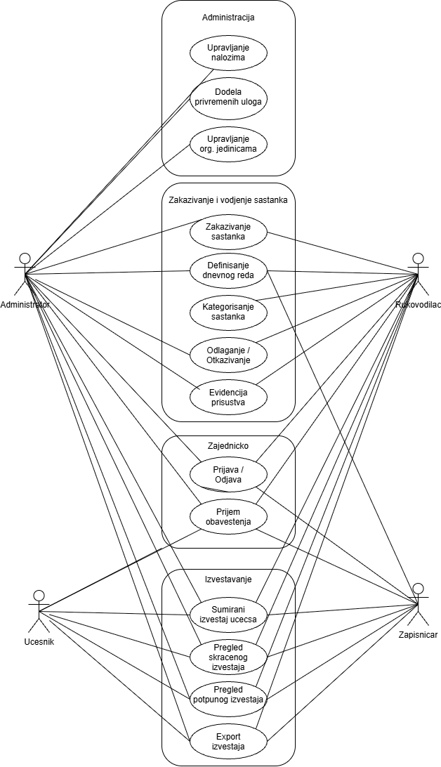

2 Дијаграм контекста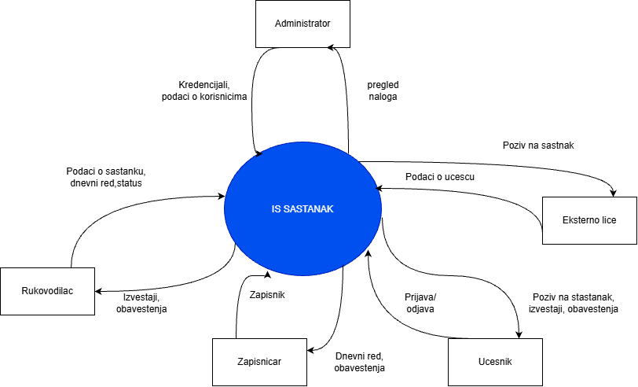

3. Дијаграм тока података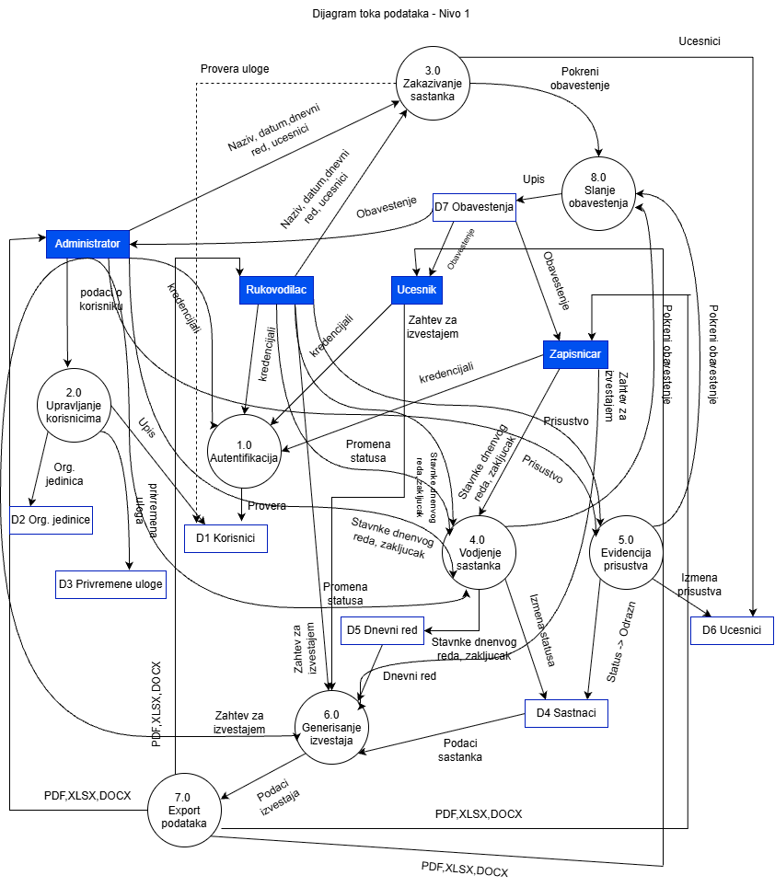

4. Дијаграм декомпозиције
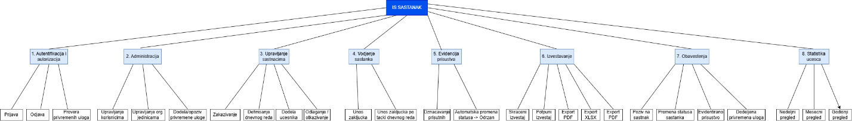

5. Стркутура производа

Бр. | Слој / Сервис | Модул / Компонента | Опис | Технологија
1. Презентациони слој (frontend)
1.1 | Frontend | Login / AuthContext | Пријава, чување сесије, глобално стање, аутентификација | React, Axios
1.1.1 |  | Пријава (login) | Форма и позив ка auth-service
1.1.1.1 |  | Форма за унос креденцијала | Username и password
1.1.1.2 |  | Чување JWT токена | localStorage, интерцептор за Authorization header
1.1.2 |  | Одјава (logout) | Брисање токена, редирекција на login
1.1.3 |  | Заштићене руте | ProtectedRoute компонента, проверава улоге
1.2 | Frontend | Састанци | Преглед, креирање, детаљи састанка | React
1.2.1 |  | Листа састанака | Састанци видљиви улогованом кориснику са пагинацијом
1.2.2 |  | Креирање састанка | Форма за заказивање
1.2.2.1 |  | Дневни ред | Динамичко додавање/уклањање тачака
1.2.2.2 |  | Учесници | Регистровани корисници или екстерна лица
1.2.3 |  | Детаљи састанка | Приказ и управљање појединачним састнаком
1.2.3.1 |  | Приказ дневног реда | Нумерисане тачке са описом
1.2.3.2 |  | Евиденција присуства | Checkbox по учеснику
1.2.3.3 |  | Извештај и export | Скраћени/потпуни извештаj, преузимање PDF/XLSX/DOCX
1.2.3.4 |  | Одлагање / отказивање | Модал са обавезним образложењем
1.3 | Frontend | Admin панел | Администрација система(само Administrator) | React
1.3.1 |  | Корисници | Преглед и креирање налога
1.3.2 |  | Организационе јединице | Преглед и креирање јединица
1.3.3 |  | Привремене улгое | Додела и опозив, преглед по кориснику
1.4 | Frontend | Статистика | Сумирани број учешћа | React
1.4.1 |  | Недељни, месечни и годишњи преглед | Три картице са бројем састанака
2. auth-service (Spring Boot, port 8081)
2.1 | auth-service | Аутентификација | Пријава и валидација идентитета | Spring Security, JJWT
2.1.1 |  | Login endpoint | Издавање JWT токена са улогама
2.1.2 |  | JWTAuthenticationFilter | Валидација токена на сваком захтеву
2.1.3 |  | Провера сталне улоге | @PreAuthorize на заштићеним endpoint-има
2.2 | auth-service | Корисници и организационе јединице | Управљање налозима и органиуационом структуром | Spring Data JPA
2.2.1 |  | CRUD корисника | Креирање и преглед налога (само администратор)
2.2.1.1 |  | Hash лозинке | BCrypt, лозинка се никада не чува у читљивом облику | BCrypt
2..2.1.2 |  | Валидација јединствености | Username,email,JMBG… морају бити јединствени
2.2.2 |  | CRUD организационих јединица | Креирање и преглед орг. јединица
2.2.2.1 |  | Валидација јединствености | Име организационе јединице мора бити јединствено
2.3 | auth-service | Привремене улоге | Улоге везане за конкретан састанак или организационе јединице | Spring Data JPA
2.3.1 |  | Додела улоге | Са обавезном напоменом
2.3.2 |  | Опозив улоге | Означавање као неактивне
2.3.3 |  | Израчунавање ефективних улога | Стална улога + привремене улоге за дати контекст
2.4 | auth-service | GUI (administrator) | Server-side приказ за основну администрацију | Thymeleaf
2.4.1 |  | Пријава | login.html
2.4.2 |  | Преглед и креирање корисника | users.html
2.5 | auth-service | База података | auth_db | MySQL
2.5.1 |  | Табела users | Подаци о корисницима
2.5.2 |  | Табела organizational_units | Подаци о орг. Јединицама
2.5.3 |  | Табела temporary_role_assignments | Подаци о привременим улогама
3. meetings-service (Spring Boot, port 8082)
3.1 | meetings-service | Састанци и дневни ред | Заказивање и садржај састанка | Spring Data JPA
3.1.1 |  | Заказивање састанка | Креирање састанка са оснивним подацима
3.1.1.1 |  | Валидација термина | Минимум 3 дана унапред, учесталост за сталне састанке
3.1.1.2 |  | Додела учесника | Регирстровани корисници или екстерна лица
3.1.2 |  | Дневни ред | Тачке дневног реда и њихов садржај
3.1.2.1 |  | Ток дискусије | Закључак по тачки и коначан закључак састнака
3.2 | meetings-service | Присуство | Евиденција учешћа на састанку | Spring Data JPA
3.2.1 |  | Евиденција присуства | Могућа најкасније 72 сата након састанка
3.2.2 |  | Аутоматска промена статуса | Статус састанка -> ODRŽAN
3.3 | meetings-service | Извештаји | Састављање података за приказ и export | Spring сервисни слој
3.3.1 |  | Скраћени извештај | Основни подаци, тачке, закључак
3.3.2 |  | Порпуни извештај | Основни подаци, тачке, закључак, закључци по тачки
3.4 | meetings-service | Обевештења | Нотификације о променама у систему | Spring Data JPA
3.4.1 |  | Позив на састнака | При креирању, свим учесницима
3.4.2 |  | Одлагање / отказивање | Свим учесницима
3.4.3 |  | Евидентирано присуство | Корисницима чије је учествовање потврђено
3.5 | meetings-service | Статистика | Сумирани преглед учешћа | Spring Data JPA
3.5.1 |  | Број учешћа по периоду | Недељно, месечно, годишње
3.6 | meetings-service | База података | meetings_db | MySQL
3.6.1 |  | Табела meetings | Основни подаци о састанку
3.6.2 |  | Табела agenda_items | Тачке дневног реда
3.6.3 |  | Табела participants | Учесници и присуство
3.6.4 |  | Табела notifications | Обавештења корисницима
4. export-service (Spring Boot, port 8083)
4.1 | export-service | PDF generator | Извештај у PDF формату | OpenPDF
4.1.1 |  | Генерисање документа | Наслов, дневни ред, закључци
4.2 | export-service | XLSX generator | Извештај у Excel формату | Apache POI
4.2.1 |  | Генерисање табеле | Редни број, тачка, закључак по реду
4.3 | export-service | DOCX generator | Извештај у Word формату | Apache POI
4.3.1 | Генерисање документа | Генерисање документа | Наслов, дневни ред, закључци

